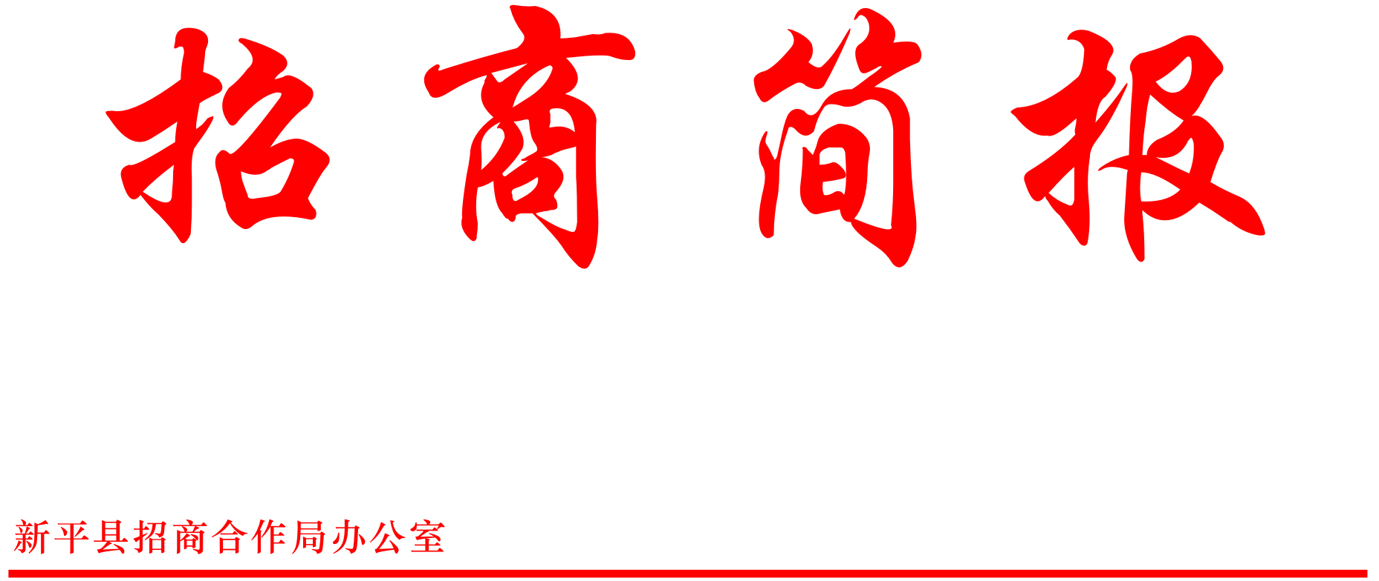

第79期

2019年1月2日

全县招商引资工作考核圆满完成

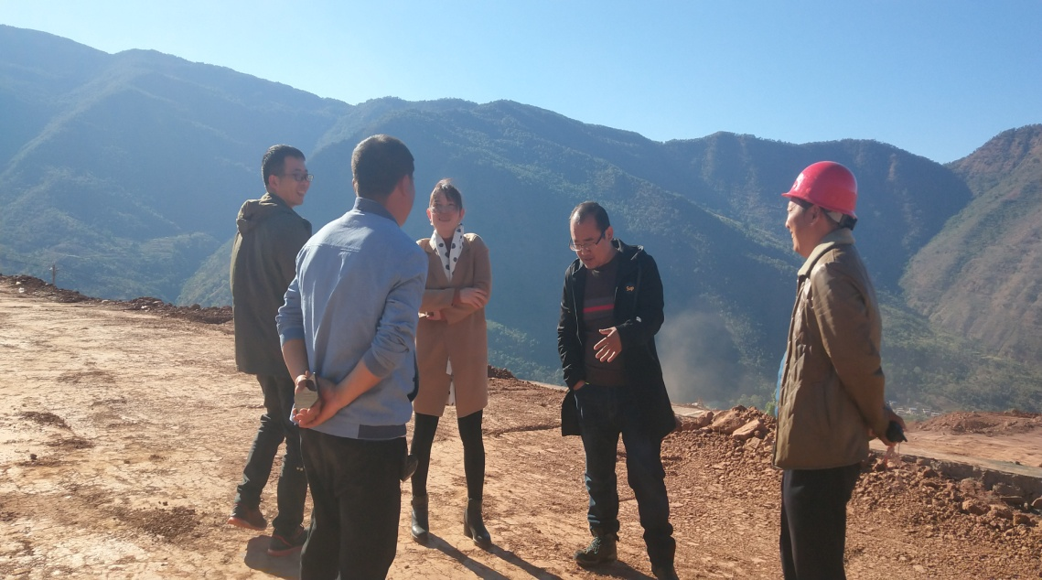
按照中共新平县委办公室 新平县人民政府办公室《关于印发《新平县2018年目标任务综合考评方案》的通知（新办通【2018】47号）及年初县人民政府与各乡镇（街道）及相关责任单位签订2018年度招商引资目标任务责任书要求， 12月24日全县招商引资考核工作拉开序幕。
县招商引资工作委员会办公室抽调相关工作人员分3个组对各乡镇（街道）和相关责任部门进行招商引资工作考核。考核组严格按照考核程序，通过听取汇报、查看台账资料，并实地查验部分项目开展工作，确保了考核工作落到实处，圆满完成了2018年的招商引资考核工作。

